64 INFO, Stage, SMS        392 8233 155  serveQualcosa@gmaiòl.com  02 Sett e- Tu.  partecipi allo STAGE   (vedi pg 120)  che informa e presenta  la Specializzazione ?    Sì, poi frequenterò  il CORSO 03.08  specialisTico | per diventare eXpert occupato ,di Alto profilo > subito alla  www.paraUniversit,it ampia Formazione e Lavoro no precario  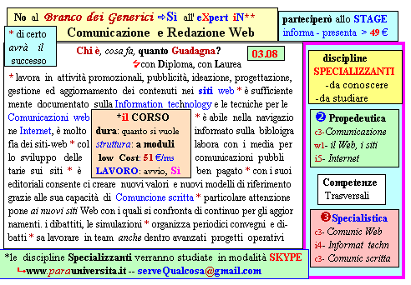  Il corso ed i suoi contenuti personalizzeranno il mio curriculum  | Specializzazione suggetita post Diploma  non universitaria, ,Low cost breve  Non universitaria, Low cost, brev

